Base de conhecimento

Controle de Versão
Versão | Data | Autor | Notas da revisão
1.0 | 26/03/2014 | Fernando Calzado Brandi

Aprovação
Área | Responsável | Data | Assinatura
 |  | xx/xx/xxxx

Cenário | Como acessar a sessão Collaborate
Palavras Chaves | Collaborate, JAVA, Elluminate

Índice
- Instalação do JAVA;
- Acesso ao Collaborate para alunos;
- Acesso ao Collaborate para professores;
- Acesso ao Collaborate para administrativo;

- Instalação do JAVA;

  - Acessar o link http://www.java.com/pt_BR/ e clicar em “Download Gratuito do Java”.
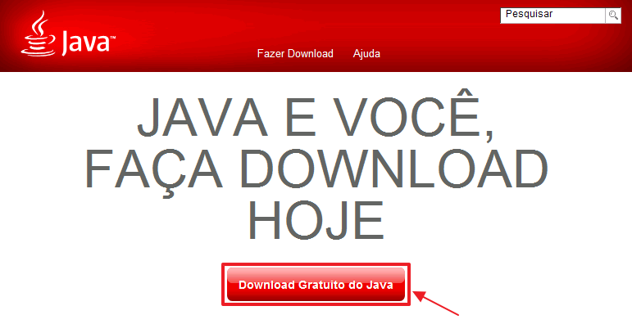

  - Clicar em “Concordar e Iniciar Download Gratuito”
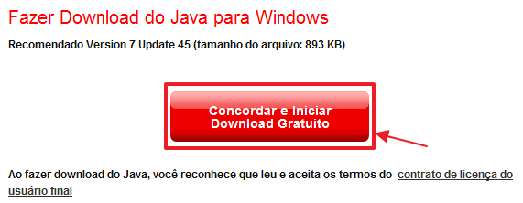

  - Efetuar download do instalador do Java e após isso executá-lo. Clicar no botão “Instalar”.
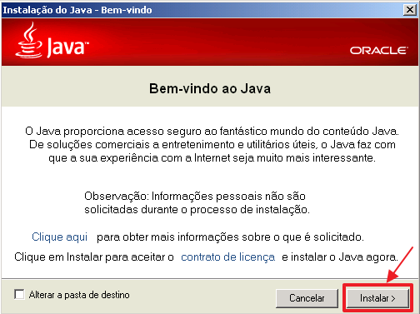

  - Clicar no botão “Proximo”.
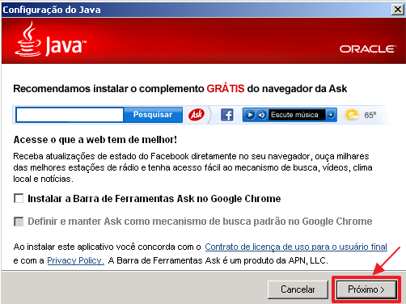

  - Aguardar o progresso da instalação até aparece a mensagem abaixo e clicar em “Fechar”.

Após o Java instalado será possível acessar a Sessão do Collaborate.

- Acesso ao Collaborate para Alunos;

  - Acessar o AVA (Ambiente Virtual de Aprendizado) através do portal da Metodista: www.metodista.br .
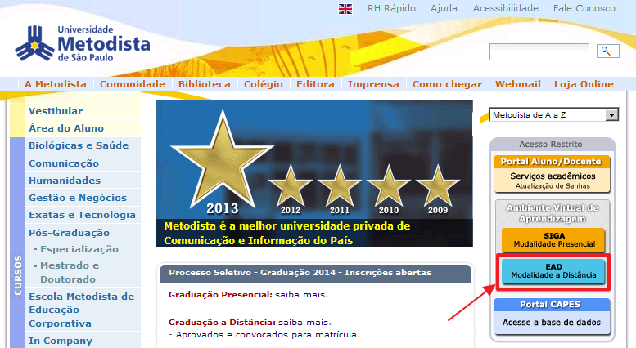

  - Clicar novamente no ícone (Moodle).
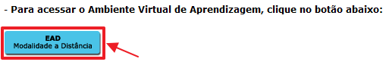

  - Inserir “Nome de usuário” e “Senha” e clicar no botão “Acesso”.
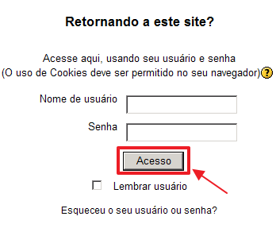
OBS: Caso tenha problemas com “Nome de Usuário” e “Senha” entrar em contato com suporte.moodle@metodista.br.

  - Localizar a aula do dia e encontrar o Link da Webaula.

OBS: O acesso a Sessão só fica disponível durante o período da aula.

  - Abrirá o link da Sessão. Acessar como “Guest”. Em “Email Address” inserir qualquer e-mail valido e em “Display Name” seu nome de acordo com a orientação da sua Coordenação de Curso e clicar em Log In.
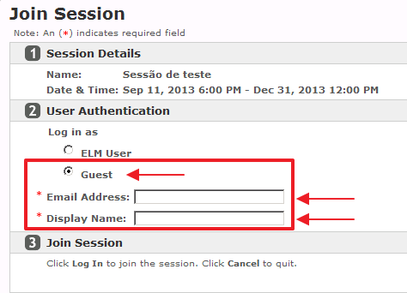

  - (Se estiver acessando através do Mozilla Firefox) Será necessário ativar o plug-in do Java, desta forma clicar sobre a imagem e clicar em “Permitir e memorizar”.
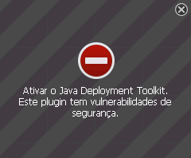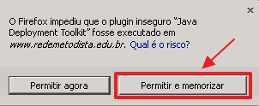

  - (Se estiver acessando através do Internet Explorer) Será necessário ativar o plug-in do Java, desta forma clicar na barra amarela que aparecerá no alto da tela e clicar em “Executar Complemento em Todos os Sites”.
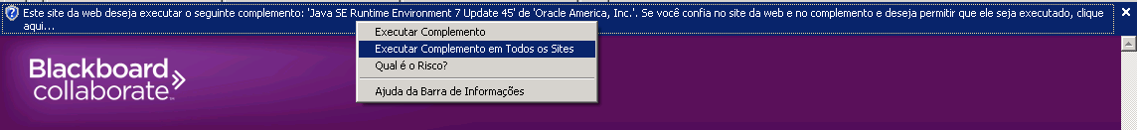
  - Após permitir o plug-in do Java nos navegadores necessário, será solicitado o download do arquivo *JNLP, efetuar o download e executar o arquivo. Aguardar carregar e na tela clicar em “Executar”.
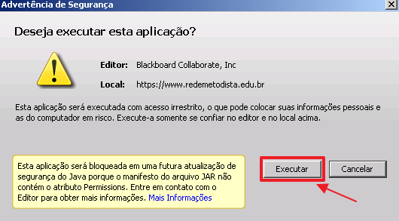

  - Irá aparecer a seguinte mensagem “Bloquear a execução de componentes possivelmente não seguros?” clicar em “Não Bloquear”.
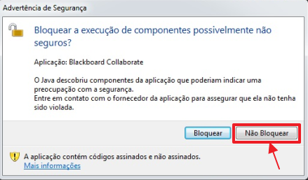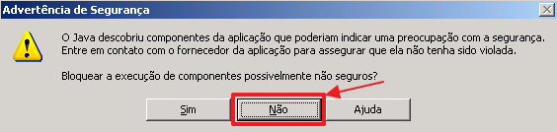

  - Na tela do “Blackboard Collaborate” clicar em “Aceitar”, após isso escolher a velocidade da conexão e clicar em Ok.

Após o carregamento e validação de conexão e login você estará dentro da Sessão Collaborate.
Qualquer problema no decorrer dos passos acima, enviar e-mail para suporte.collaborate@metodista.br.

- Acesso ao Collaborate para Professores;

  - O Professor deverá ter o link da Sessão e ao clicar no link abrirá as opções para acesso:
    - Acesso como Moderador da Sessão, clicar em “ELM User” e coloca em “Login Name” e “Password”, usuário e senha do LOGOS:
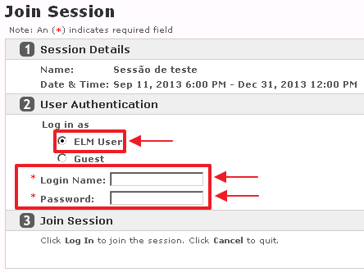
OBS: Quando for solicitada a criação da sessão é necessário informa quem será o Moderador para que este acesso tenha validade.
OBS: Caso não saiba usuário e senha do LOGOS, tente usar o mesmo do SIGA, caso apresente problemas no acesso, enviar e-mail para sau@metodista.br.

    - Acesso como Convidado da Sessão, clicar em “Guest” e Em “Email Address” inserir qualquer e-mail valido e em “Display Name” seu nome:
OBS: O Professor deve ser Moderador da sessão para poder ter acesso a funcionalidades na Aula, desta forma, como Convidado deverá pedir ao SAU, no momento que estiver na sessão, que seu perfil se torne Moderador.

  - (Se estiver acessando através do Mozilla Firefox) Será necessário ativar o plug-in do Java, desta forma clicar na barra amarela que aparecerá no alto da tela e clicar em “Executar Complemento em Todos os Sites”.

  - (Se estiver acessando através do Internet Explorer) Será necessário ativar o plug-in do Java, desta forma clicar na barra amarela que aparecerá no alto da tela e clicar em “Executar Complemento em Todos os Sites”.

  - Após permitir o plug-in do Java nos navegadores necessário, será solicitado o download do arquivo *JNLP, efetuar o download e executar o arquivo. Aguardar carregar e na tela clicar em “Executar”.

  - Irá aparecer a seguinte mensagem “Bloquear a execução de componentes possivelmente não seguros?” clicar em “Não Bloquear”.

  - Na tela do “Blackboard Collaborate” clicar em “Aceitar”, após isso escolher a velocidade da conexão e clicar em Ok.
Após o carregamento e validação de conexão e login você estará dentro da Sessão Collaborate.

- Acesso ao Collaborate para Administrativo;

  - Ao solicitar ao sau@metodista.br a criação da sessão e informar os moderadores da sessão, você irá receber um e-mail com o link da sessão.

    - Clicar no link da sessão e abrirá as opções para acesso:
Acesso como Moderador da Sessão, clicar em “ELM User” e coloca em “Login Name” e “Password”, usuário e senha do LOGOS:
OBS: Caso não saiba usuário e senha do LOGOS, tente usar o mesmo do SIGA, caso apresente problemas no acesso, enviar e-mail para sau@metodista.br.

    - Acesso como Convidado da Sessão, clicar em “Guest” e Em “Email Address” inserir qualquer e-mail valido e em “Display Name” seu nome:

OBS: O Professor deve ser Moderador da sessão para poder ter acesso a funcionalidades na Aula, desta forma, como Convidado deverá pedir ao SAU, no momento que estiver na sessão, que seu perfil se torne Moderador.

  - (Se estiver acessando através do Mozilla Firefox) Será necessário ativar o plug-in do Java, desta forma clicar na barra amarela que aparecerá no alto da tela e clicar em “Executar Complemento em Todos os Sites”.

  - (Se estiver acessando através do Internet Explorer) Será necessário ativar o plug-in do Java, desta forma clicar na barra amarela que aparecerá no alto da tela e clicar em “Executar Complemento em Todos os Sites”.

  - Após permitir o plug-in do Java nos navegadores necessário, será solicitado o download do arquivo *JNLP, efetuar o download e executar o arquivo. Aguardar carregar e na tela clicar em “Executar”.

  - Irá aparecer a seguinte mensagem “Bloquear a execução de componentes possivelmente não seguros?” clicar em “Não Bloquear”.

  - Na tela do “Blackboard Collaborate” clicar em “Aceitar”, após isso escolher a velocidade da conexão e clicar em Ok.
Após o carregamento e validação de conexão e login você estará dentro Sessão Collaborate

